HỘI KHUYẾN HỌC HUYỆN PHÚ GIÁO
TRAO TẶNG
TẬP VÀ THIẾT BỊ HỌC TRỰC TUYẾN
CỦA MẠNH THƯỜNG QUÂN

Ngày 08/10/2021 nhận được thông báo từ Hội khuyến học Huyện Phú Giáo về việc trao quà cho học sinh có hoàn cảnh khó khăn từ các công ty và các mạnh thường quân từ trong Huyện. Có thể nói rằng đây là một niềm vui không nhỏ cho các em học sinh có hoàn cảnh khó khăn trong mùa dịch này.
Ngày 08/10/2021 trường Tiểu học An Linh vinh dự đón tiếp các mạnh thường quân và các công ty đến để trao tặng quà cho các em học sinh.
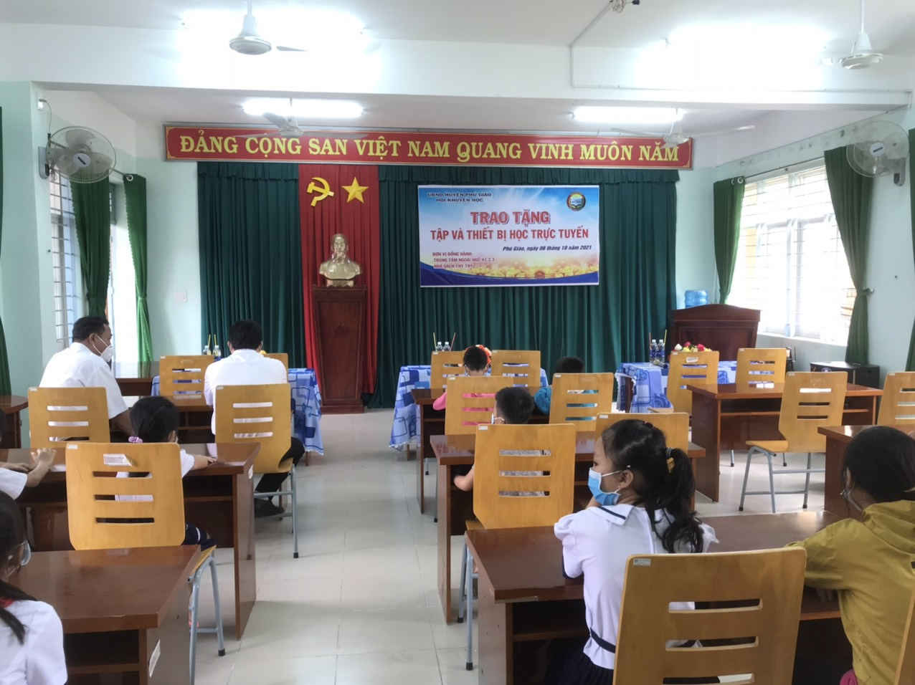
Đó là sự góp mặt và đồng hành của bà Trần Hồng Dung - UVBTVHU - Phó Chủ tịch UBND huyện - Chủ tịch hội khuyến học huyện Phú Giáo. Và bà Võ Thị Thu Thảo - Phó Chủ tịch thường trực hội khuyến học huyện Phú Giáo.
Cùng theo đó là sự có mặt của ông Phan Hữu Trí - HUV- Bí thư Đảng uỷ - Chủ tịch HĐND xã An Linh và không thể kể đến đó là đại diện nhà sách Thy Thy và đại diện Trung Tâm Anh Ngữ H123.
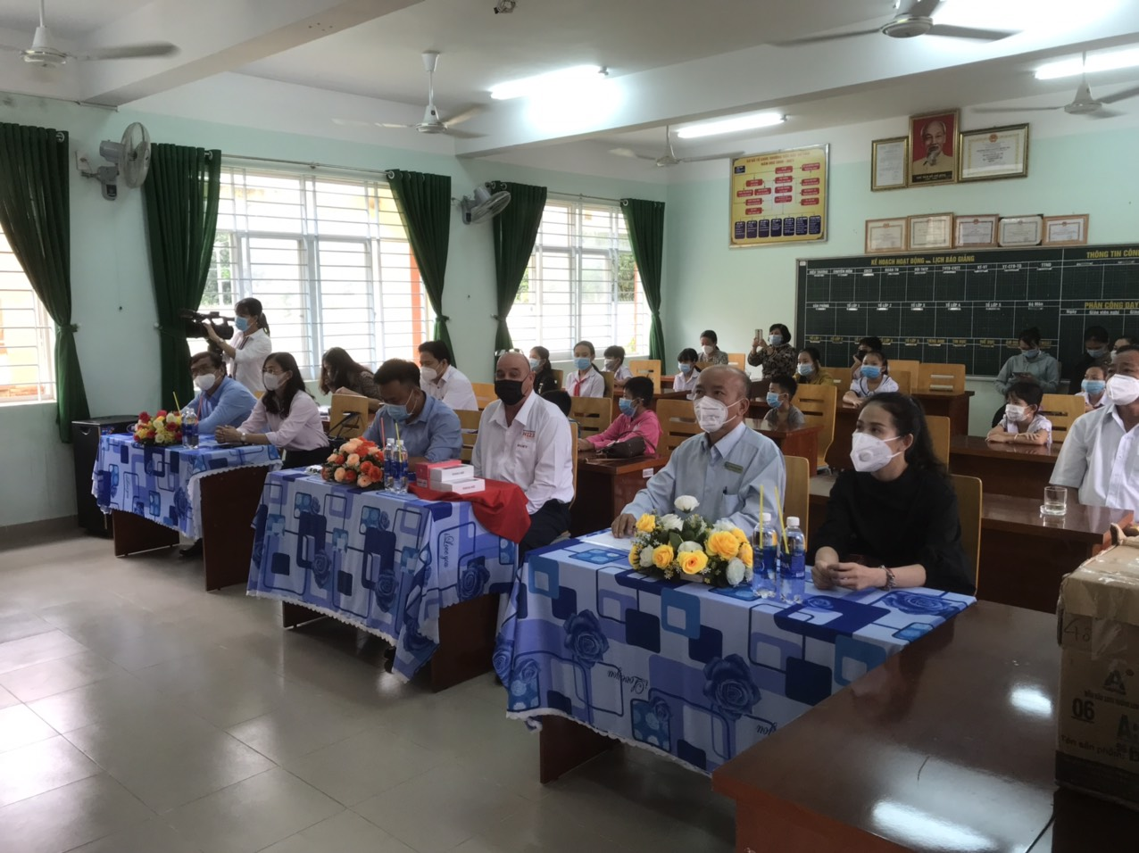
Trường Tiểu học An Linh được nhận hỗ trợ là 10 phần quà bao gồm 100 cuốn tập 5 ô ly và 01 chiếc điện thoại di động hiệu Samsung. Đây là nhưng thiết bị không thể thiếu cho những em có hoàn cảnh khó khăn mùa dịch.

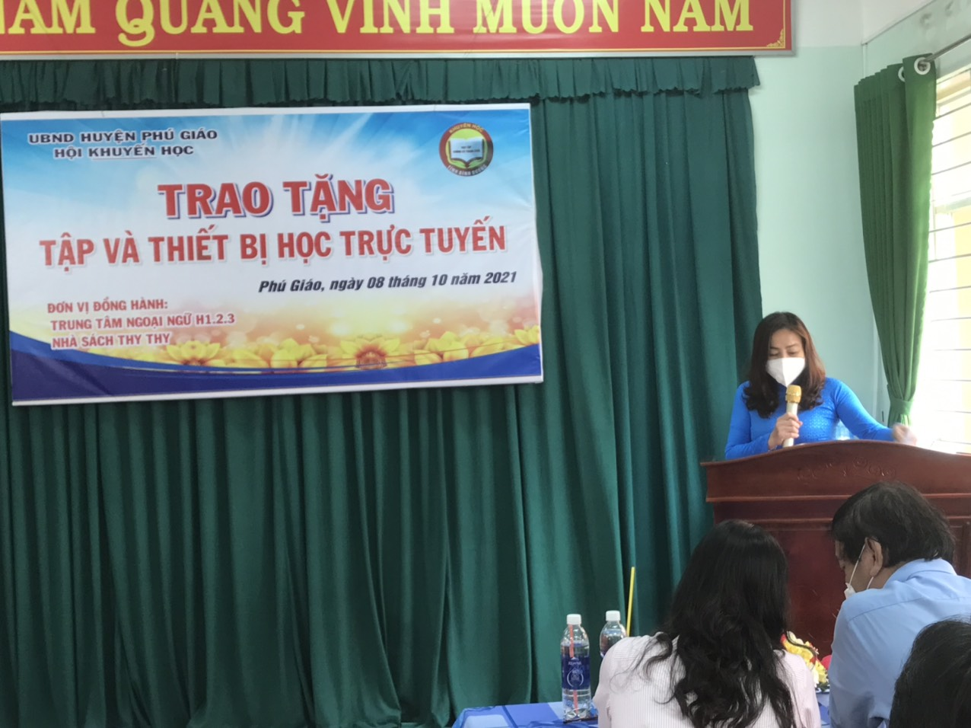
Bà Võ Thị Thu Thảo - Phó Chủ tịch thường trực hội khuyến học huyện Phú Giáo lên phát biểu cảm nghĩ và sự khó khăn trong mùa dịch.
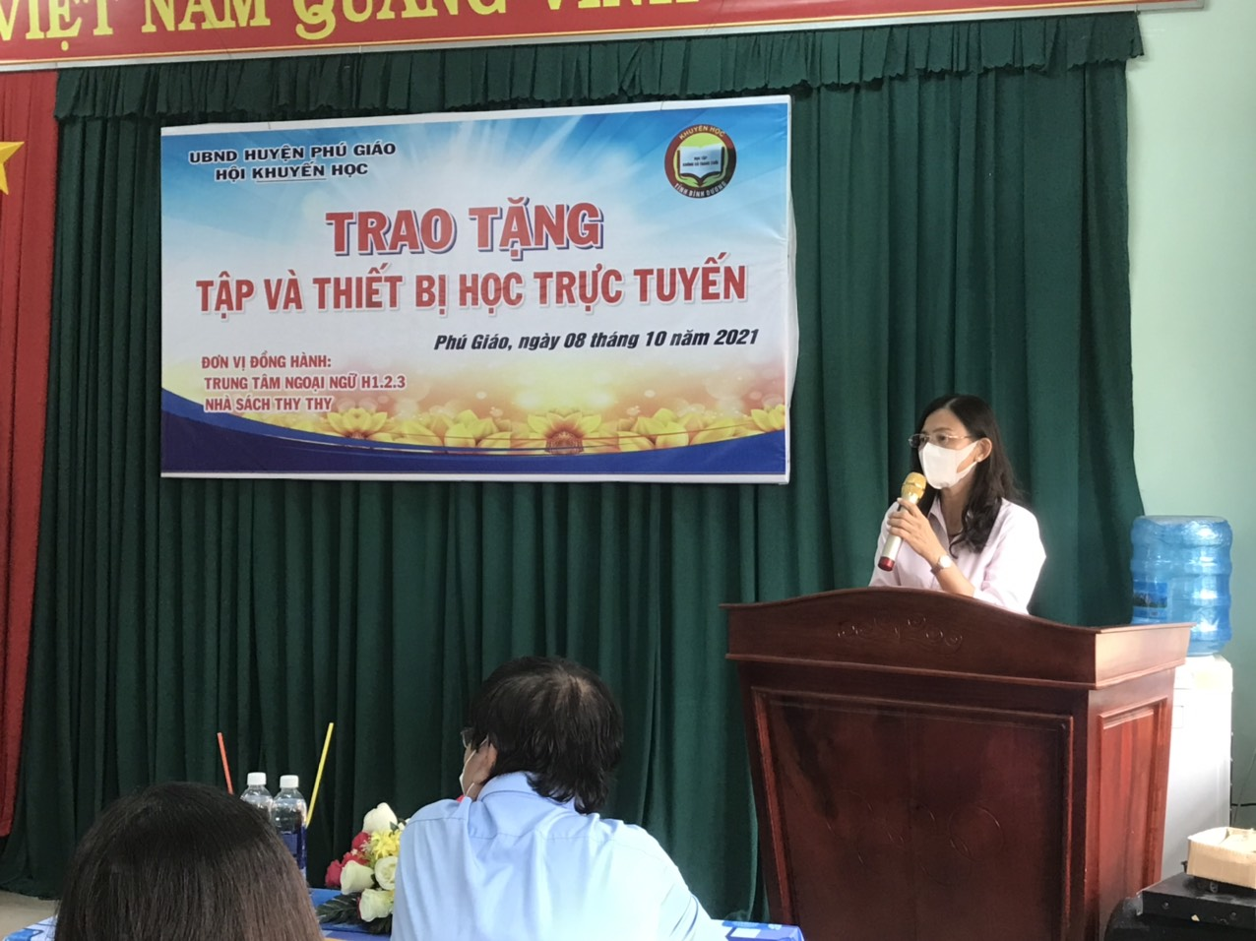
Bà Trần Hồng Dung - UVBTVHU - Phó Chủ tịch UBND huyện - Chủ tịch hội khuyến học huyện Phú Giáo lên phát biểu và chia sẻ.
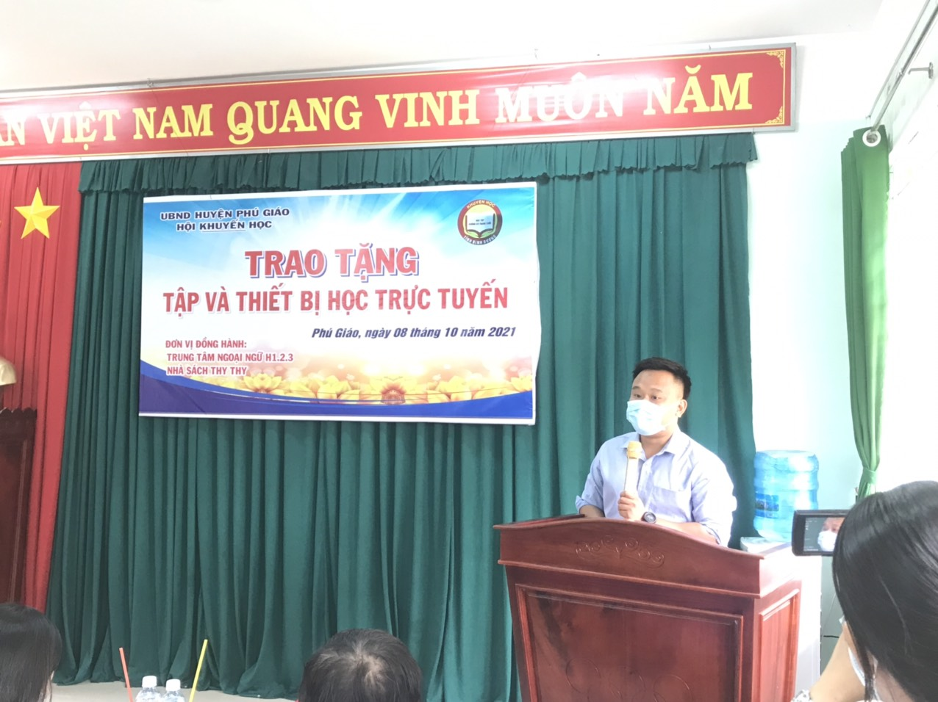
Đại diện Trung tâm Anh ngữ H123 lên phát biểu và chia sẻ.
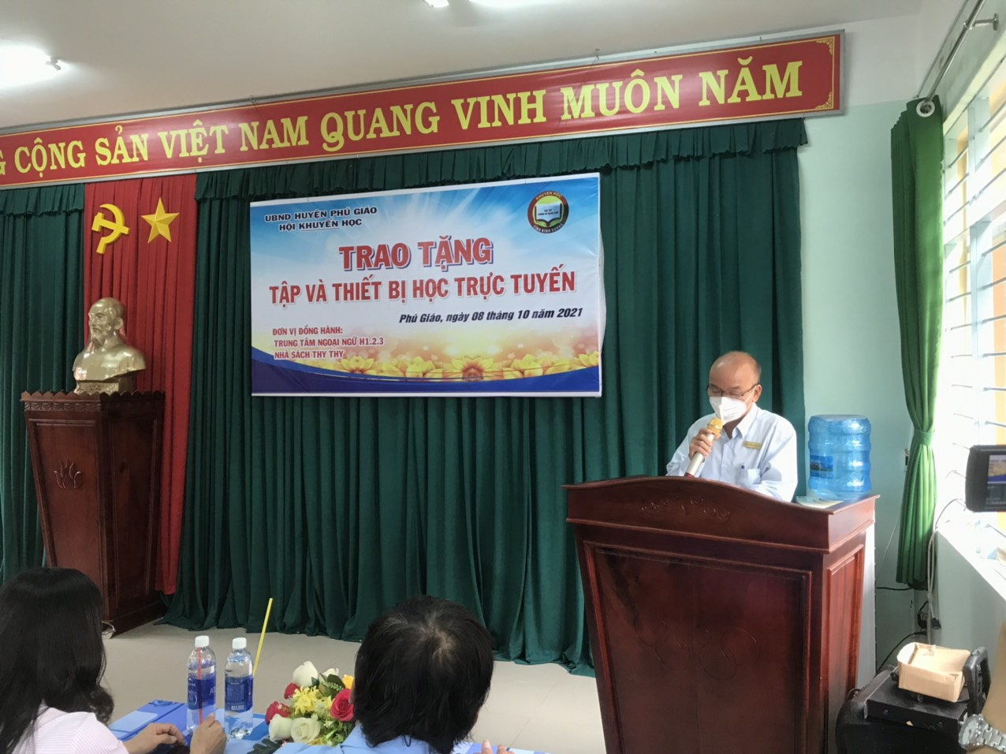
Ông Trương Minh Cường - Hiệu Trưởng trường Tiểu học An Linh lên phát biểu cám ơn lãnh đạo huyện, Hội khuyến học huyện và các mạnh thường quân.
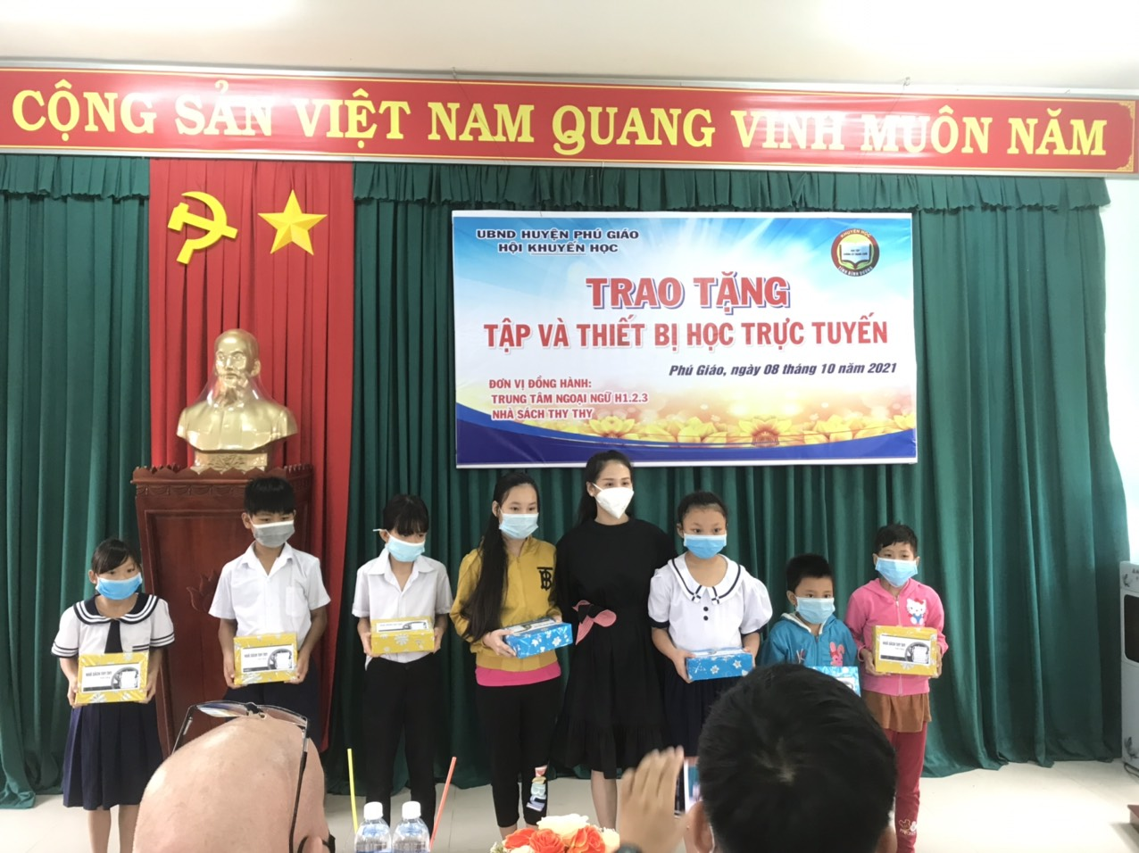
Đại diện nhà sách Thy Thy trao tặng quà cho các em học sinh.
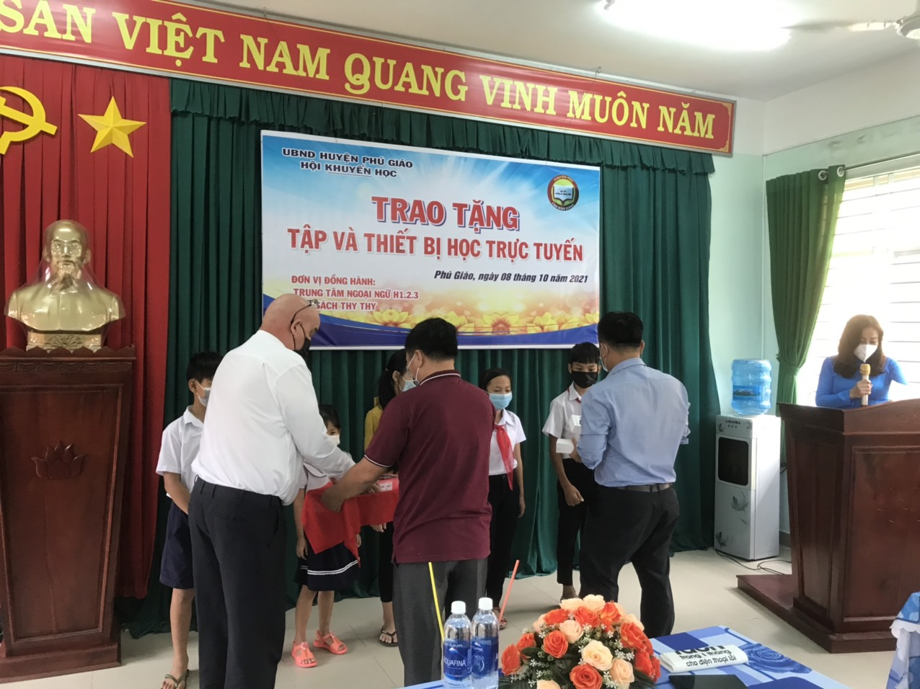
Đại diện Trung tâm Anh ngữ H123 lên trao và tặng điện thoại cho các em học sinh.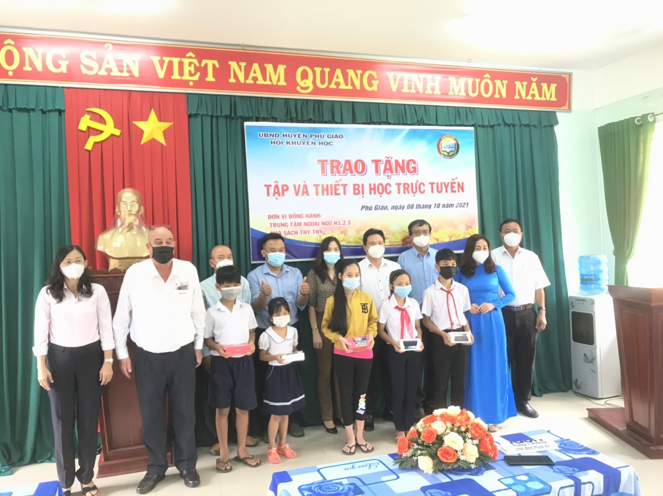
Toàn Bộ các mạnh thường quân và các ban nghành lên chụp hình kỉ niệm cùng các em học sinh.
Có thể nói đây là một trong những sự giúp đỡ rất kịp thời của các mạnh thường quân và HKH Huyện PG cho các em học sinh có HCKK đặc biệt là trong mùa dịch này. Nhũng món quà tuy nhỏ nhưng đầy ắp những tấm lòng đến từ các mạnh thường quân và mong rằng các em sẽ cố gắng học tập cho tốt và cùng nhau vượt qua đại dịch này.
Trường Tiểu học An Linh tiếp tục gửi lời cám ơn sâu sắc đến các mạnh thường quân đã chung tay góp sức cho các em học sinh có HCKK vượt qua đại dịch. Xin chúc cho quý vị và các mạnh thường quân có một sức khỏe thật dồi dào để cùng chúng tôi góp sức giúp đỡ những em có HCKK và cùng nhau vượt qua đại dịch./.

